Specializzazione: suggerita post Diploma  non universitaria, Low Cost, breve | per diventare eXpert , occupato di Alto profilo > subito alla  www.paraUniversita.it  ampia formazione per Lavoro certo  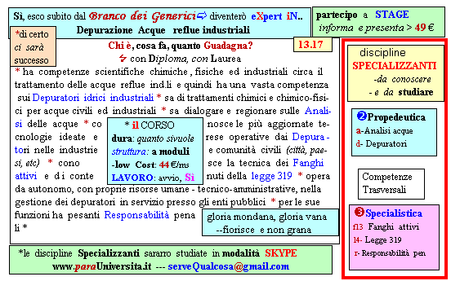  Il corso ed i suoi contenuti personalizzeranno il mio curriculum | INFO o SmS 56    392 8233 155  e Tu, 25 Ago  partecipi allo STAGE   (vedi pg 120)  che informa e presenta  la Specializzazione ?  Sì, poi frequenterò  il CORSO  specialisTico 13.17
 | per diventare eXpert, occupato, di Alto profilo > subito alla  www. paraUniversita.it  ampia formazione per Lavoro certo | INFO o SmS 58  
Specializzazione: suggerita post Diploma.  non universitaria, Low cost, , breve | 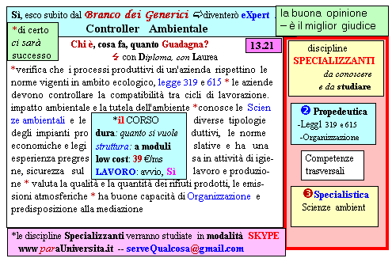  Il corso ed i suoi contenuti personalizzeranno il mio curriculum   | 392 8233 155  e Tu. 27 Ago  partecipi allo STAGE   (vedi pg 120)  che informa e presenta  la Specializzazione ?  Sì, poi frequenterò  il CORSO  specialisTico 13.21  s

